Муниципальное бюджетное дошкольное образовательное учреждение «Кортузский детский сад»
Разработала воспитатель младшей группы: Ширяева Ольга Леонидовна
Развлечение «Здравствуй лето»
Цель мероприятия: развитие связной речи дошкольников и творческого воссоздающего воображения и мышления, создать детям радостное настроение.
Задачи:
Образовательные:
• формировать навыки речевых высказываний;
• развивать воссоздающее воображения на основе интеллектуальных действий: анализа и синтеза объекта;
Развивающие:
• развивать навыки целенаправленного восприятия, наглядно-образной, словесно-логической памяти дошкольников;
• развивать внимание.
Воспитывающие:
• воспитывать общую культуру поведения детей;
• воспитывать уверенность в своих силах, чувства радости, успеха;

Самоанализ мероприятия «Здравствуй лето!»
Мероприятие прошло на улице на школьной площадке
Возрастная категория детей: младшая группа
Форма проведения мероприятия: развлечение.
Так как основным видом деятельности для дошкольников является игра, то и мероприятие было разработано в форме развлечения с использованием подвижной игры «У медведя, во бору грибы, ягоды беру» и
словесных игр « Самолеты!», «Летает- не летает»
Цель мероприятия: развитие связной речи дошкольников и творческого воссоздающего воображения и мышления, создать детям радостное настроение.
Задачи:
Образовательные:
• формировать навыки речевых высказываний;
• развивать воссоздающее воображения на основе интеллектуальных действий: анализа и синтеза объекта;
Развивающие:
• развивать навыки целенаправленного восприятия, наглядно-образной, словесно-логической памяти дошкольников;
• развивать внимание.
Воспитывающие:
• воспитывать общую культуру поведения детей;
• воспитывать уверенность в своих силах, чувства радости, успеха;
Краткое содержание и методика проведения мероприятия.
Дети на поезде поехали на станцию «Отгадай»,
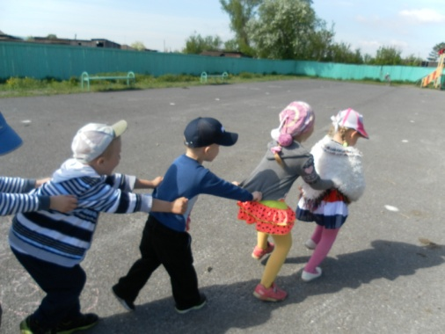. 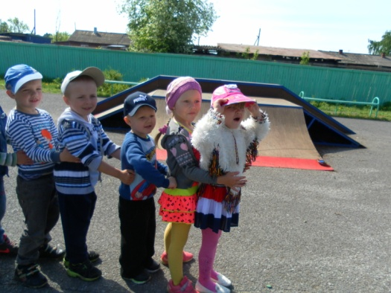

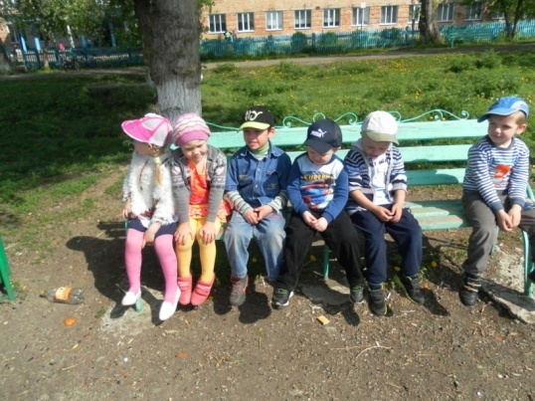
Дети отгадывали загадки про лето.
Путешествие продолжалось на самолете
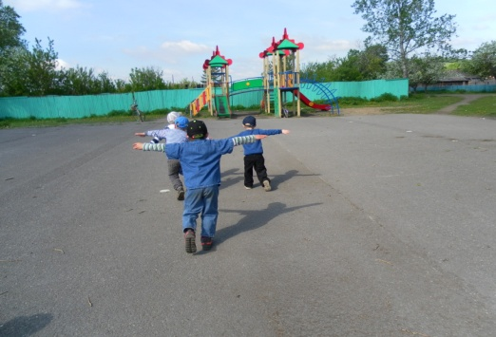
Прилетели в страну «Игралкино. Играли в дидактическую игру «Кто как кричит». «У медведя во бору», «Летает не летает»
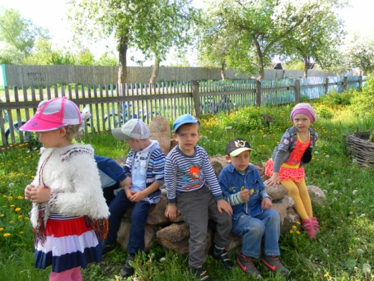
Затем дети рассказали стихи о лете.
Приятным сюрпризом для детей катание на карусели, игра на беговой дорожке.

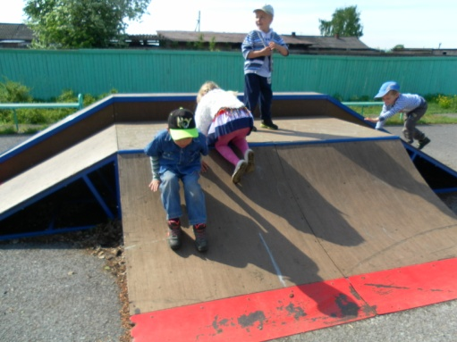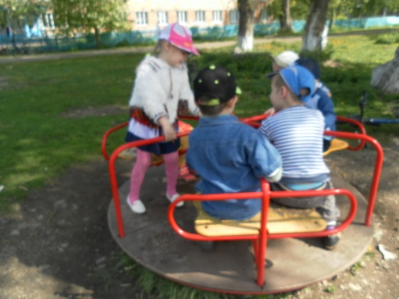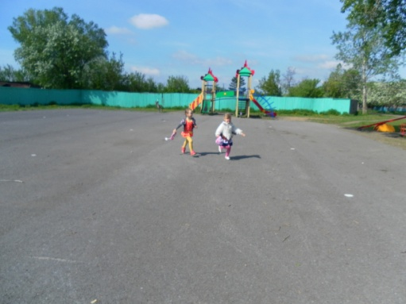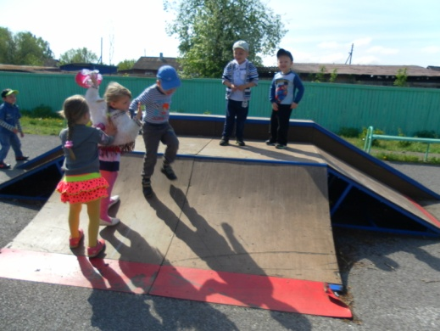
–. Таким образом, цель достигнута.Дети получили огромное удовольствие радости.

